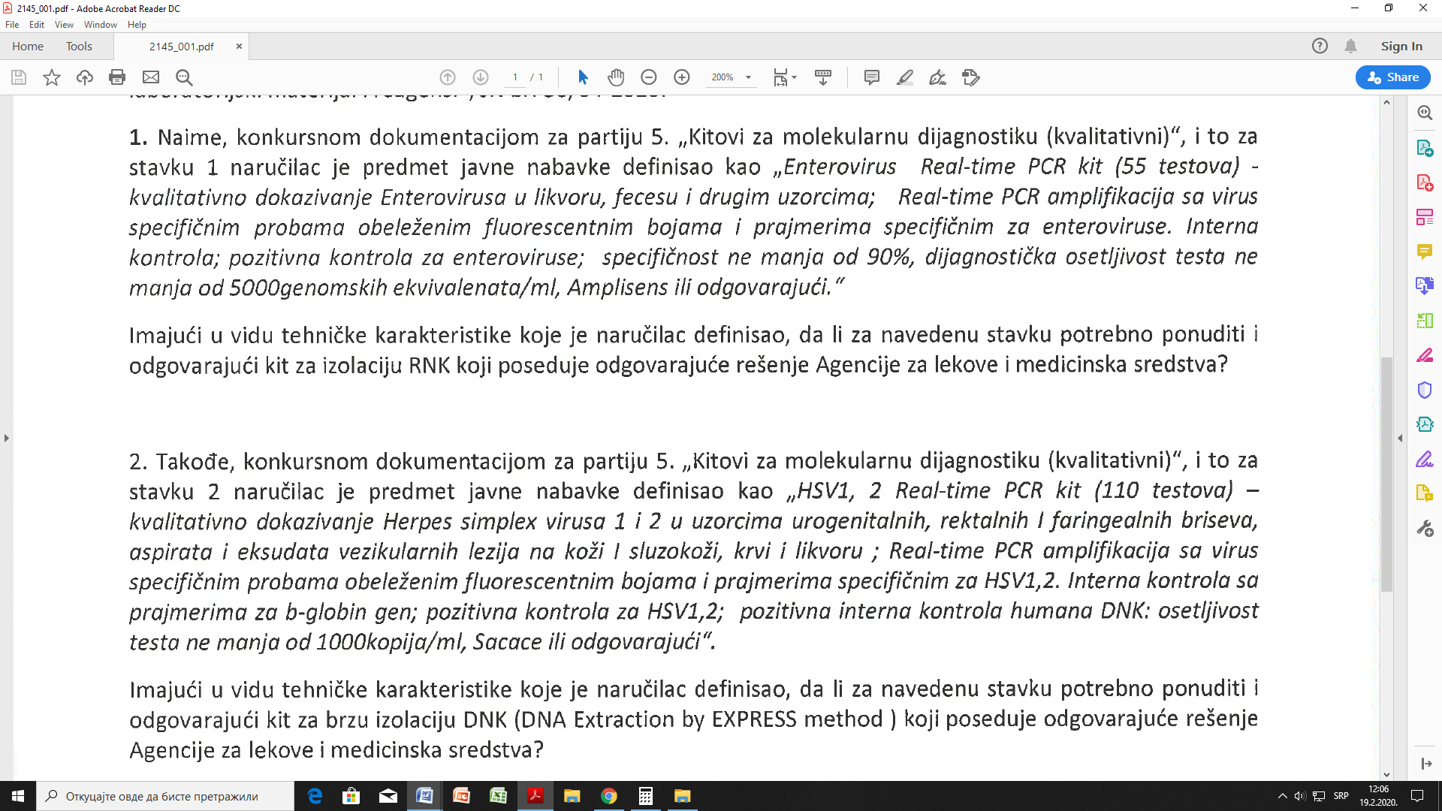

Odgovor na oba pitanja:
Nije neophodno ponuditi kitove za izolaciju RNK i DNK.

